Наименование детского сада | ГККП «Ясли сад № 4 города Павлодара»
Ф.И.О. | Смаилова Салтанат Нурлановна
Должность | Воспитатаель
Стаж работы | 3 года
Категория | Нет
Раздел, область | Рисование, Творчество
Тема | Зимний пейзаж
Возрастная группа | Старшая

Ұйымдастырылған оқу іс – әрекетінің картасы
Карта организованно - учебной деятельности.

Білім беру саласы: Шығармашылық
Образовательная область: Творчество
Бөлімі: Сурет салу
Раздел: Рисование
Тақырыбы: Қыс келбеті
Тема: Зимний пейзаж
Мақсаты: Суретте қыс белгілері мен сұлулығын белгілей білу.
Цель: Уметь отмечать в рисунке признаки зимы и её красоту.
Міндеттері: Балалардың қыс туралы халық ырымдары мен мақал мәтелдерді және «пейзаж» сөзіне түсініктерін бекіту.
Балаларды эстетикалық тәрбиені дамыту.
Табиғатқа деген сүйіспеншіліктерін арттыру.
Задачи: Закрепить знания детьми народных примет и пословиц о зиме, закрепить понятие «пейзаж».
Развивать у детей эстетическое восприятие.
Воспитывать любовь к природе.
Полингвальдi құрауыш/полингвальный компонент: Декабрь-Желтоқсан-December, Январь-Қаңтар-January, Февраль-Ақпан-February.
Қөрнекі құралдар /Оборудование: Музыкальный центр, компьютер, снежинка, письмо, наглядный материал (картины зимних пейзажей). Набор для рисования: заготовка панно, клей, кисточки, соль.
Әдіс-тәсілдері/Методы и приемы: Беседа с детьми о зиме, наблюдение за зимними явлениями в природе. Рассматривание репродукций картин, изображающих зимний пейзаж; прослушивание музыкальных произведений на тему зимы.
Жүргізу барысы/Ход проведения:

I.Кіріспе бөлім / Вводная часть | Ребята, правда, у нас сегодня чудесная погода. И время года замечательное (зима) и так хочется с другими поделиться хорошим настроением, сделаем друг другу зимние комплименты, ведь так здорово делать друг другу комплименты, да еще такие необычные, зимние. Коммуникативная игра «Комплименты». Все игроки стоят в кругу и по очереди говорят друг другу комплименты. В комплиментах можно отметить и настроение, и внешний вид, и личные качества и многое другое.
II. Негізгі бөлім /Основная часть | Звучит музыка и дети находят письмо.  Воспитатель: Ребята, посмотрите, что это? (письмо) Давайте посмотрим от кого это письмо и прочтем письмо. Ребята садятся за столы. Чтение письма от «Зимушки – зимы» Ребята, вы слышали, что случилось с зимушкой, поможем ей собрать снежинку?!(Да.) Но вы же понимаете, за каждую часть снежинки нам придется хорошенько потрудиться. Давайте встанем и поищем снежинки.  А вот и первая часть, и в ней задание. 1 часть снежинки: Игра «Назови, какая бывает зима» (подбор прилагательных с помощью картинок – зимних пейзажей). Ребята справились с заданием. Милана, помоги приклеить первую часть снежинки.(Приклеиваем часть снежинки на доску). Ну, что, ребята, хорошее начало. «Какая зима бывает?» (холодная, морозная, снежная, веселая, пушистая, грустная) Воспитатель: «А зимой мороз какой бывает?» (сильный, злой, крепкий, трескучий) Вы правы: зима бывает разная - и веселая и грустная. Первая часть снежинки вернулась на свое место, а вот и вторая часть снежинки. Давайте посмотрим, какое следующее задание нам нужно выполнить. 2 часть снежинки Игра «Назови месяцы зимы» Ребята, давайте мы с вами вспомним, какие же месяцы зимы вы знаете?! (Декабрь, январь, февраль). Верно, сколько их всего? (три), полингвальный компонент: декабрь-желтоқсан-December, январь-қаңтар-January, февраль-ақпан-February. Какие вы молодцы! Давид, помоги, пожалуйста, приклеить, вторую часть снежинки. Воспитатель: Ребята, смотрите, а вон там вижу что то. А это 3-е задание. Снежинки придумала нам загадки о зиме, давайте их отгадаем. 3 часть снежинки: Снежный ворох во дворе.  Вот забава детворе!  В шапке сдвинутой на лоб  Снегопада ждет… (сугроб)  Его кисти невидимки  Красят инеем картинки  На стекле букеты роз  Нам нарисовал … (Мороз)  Змейкой вьется по земле  Воет жалобно в трубе  С ветром ей кружить не лень  Заметет следы … (Метель)  Тихо, тихо, как во сне,  Падает на землю. (снег)  С неба все скользят пушинки-  Серебристые (снежинки)  Какие вы умные ребята! Все загадки отгадали! Помоги, София повесить 3-ю часть снежинки.  4 часть снежинки:  «Зимние пословицы»  Воспитатель: Наши прабабушки и прадедушки были очень наблюдательными и умными. Они оставили советы-подсказки, как вести себя зимой и что бывает зимой в природе. Эти подсказки называются пословицами. Какие пословицы о зиме знаете вы?!  *Готовь зимой телегу, а летом сани.  *Чем крепче зима, тем скорее весна.  *Февраль переменчив: то январем потянет, то мартом проглянет.  *Декабрь год кончает, зиму начинает.  Карина, помоги, пожалуйста, прикрепить следующую часть снежинки.  Воспитатель: Ребята, верно: декабрь год кончает.  Скажите, пожалуйста, какие праздники вы знаете которые мы отмечаем в декабре?! (День первого президента, День Независимости, Новый Год).  А что мы делаем перед Новым годом? (украшаем елку).  Вспомним, как это было, и заодно разомнем свое тело, пальчики и глазки! Физминутка «Мы повесим шарики»  Воспитатель: Зима – это прекрасное время года, которое вдохновляет на творчество художников, они передают настроение зимы в красках.  Каждый художник передает в картине свое настроение, свои чувства. Ребята, а вы помните, как называются картины, на которых изображена природа? (Пейзаж)  Молодцы! Ребята, посмотрите, вокруг снежинки висят какие-то значки, что они могли бы означать? (то, что мы сегодня видели, и о чем говорили).  Глаза – что мы сегодня видели?  Ушки – что мы сегодня слышали?  Язычок – о чем мы сегодня говорили?  Руки – что мы сегодня своими руками делали?  А что мы делали своими руками? (ничего).  Ребята, вы хотели бы сами побыть художниками и нарисовать свою картину о зиме (да).  Нам снежинка приготовила поистине творческое задание. Черный лист бумаги превратить в прекрасную картину зимы.  Но для начала мы разомнем наши пальчики.  Пальчиковая гимнастика. Зимняя прогулка  Раз, два, три, четыре, пять.  Мы во двор пришли гулять.  Бабу снежную лепили,  Птичек крошками кормили,  С горки мы потом катались  А ещё в снегу валялись.  Все в снегу домой пришли.  Съели суп и спать легли. Рисование детьми картин зимы, использую нетрадиционную технику рисования.  Я хочу вам предложить такой вариант: нарисовать ее с помощью соли, посмотрите, как я это буду делать и что мне понадобится. Мне нужен клей, кисточка, соль и салфетки. Я беру кисточку, макаю ее в клей и начинаю рисовать все, что бывает зимой.  А что может быть зимой? (Дети отвечают).  А затем аккуратно кладу кисточку на подставку, вытираю руки салфеткой, чтобы они не были липкими от клея, и посыпаю свою картину солью, лишнее убираю в тарелочку.  Посмотрите, какая волшебная и пушистая зима у меня получилась. Давайте еще раз вспомним, как будем работать (дети напоминают способ действия).  Пора приступать к работе. А чтобы вам лучше рисовалось, а включу музыку, которая поможет лучше отобразить зиму в ваших рисунках. (А. Вивальди «Зима») (Дети рисуют).  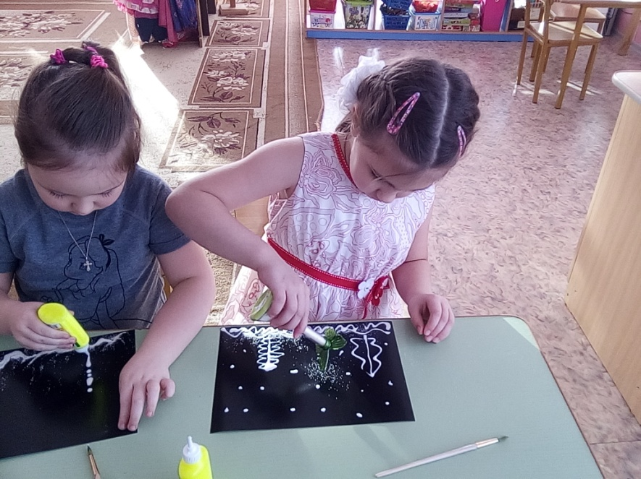
III.Қортынды бөлім / Заключительная часть | Что мы сегодня рисовали? Что наши руки сделали?  